Девіз роботи Міської школи молодого майстра  «Педагогічна майстерність – це високе мистецтво виховання і навчання, яке постійно удосконалюється, і доступне кожному педагогу, який працює за покликом душі і любить дітей»  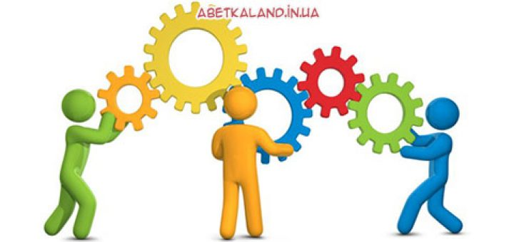 | Організатор:  Комунальна установа  «Центр професійного розвитку педагогічних працівників  Вінницької міської ради»  Комунальний заклад  «Дошкільний навчальний заклад №77 Вінницької міської ради»  Комунальний заклад  «Дошкільний навчальний заклад №38 Вінницької міської ради»  Учасники:  Молоді вихователі  закладів дошкільної освіти  ВМТГ  Дата і час проведення:  16 листопада 2021 р.  14.00 |  |  | Комунальна установа  «Центр професійного розвитку педагогічних працівників  Вінницької міської ради»  ПРЕС-РЕЛІЗ  «Педагогіка партнерства як основа оновленої системи особистісного та професійного розвитку учасників освітнього процесу»  Заняття «Міської Школи Молодого Майстра» молодих вихователів (2-й рік роботи) ВМТГ  м.Вінниця  2021
Мета:  - Сприяти підвищенню рівня проінформованості педагогів про педагогіку партнерства як основу оновленої системи особистісного та професійного розвитку.  - Проаналізувати вплив педагогіки партнерства на формування майбутнього випускника закладу дошкільної освіти.  - Розкрити особливості створення умов для вдосконалення соціальної згуртованості й запровадження педагогіки партнерства в освітньому закладі.  - Удосконалювати фахову майстерність педагогів, активізувати їх творчий потенціал, розвивати критичне мислення. |  | Робоча програма  І. ОРГАНІЗАЦІЙНИЙ БЛОК  1.Реєстрація учасників онлайн-заняття  ІІ. ІНФОРМАЦІЙНО -ТЕОРЕТИЧНИЙ БЛОК  1. «Краще разом. Що таке педагогіка партнерства і навіщо вона в ЗДО» (Інформаційне повідомлення) –  консультант КУ «ЦПРПП ВМР» Лариса Бондарчук.  2. «Одноразове дослідження чи щоденна допомога вихователю ЗДО: розбираємося з методикою ECERS-3» (Оглядова інформація) -  консультант КУ «ЦПРПП ВМР» Лариса Бондарчук.  3.«Формування креативно-виховного середовища для демократичного розвитку педагогіки партнерства» (Методичні рекомендації ) - вихователь-методист  КЗ «ДНЗ №38 ВМР» Ольга Долганова.  ІІІ. ПРАКТИЧНИЙ БЛОК  1.«Педагогіка партнерства: як успішно взаємодіяти з батьками» (Психологічний воркшоп) - практичний психолог КЗ «ДНЗ №38 ВМР» Тетяна Хоронжук). | 2.«Планування ранкових зустрічей у ЗДО: працюємо по–новому» (Лайфхаки від педагогів) - вихователь «вищої категорії» КЗ «ДНЗ №38 ВМР» Наталя Цетковська .  3.«Педагогіка партнерства:спілкуємось з дитиною правильно» (Педагогічні родзинки) - вихователь «вищої категорії» КЗ «ДНЗ №38 ВМР» Надія Гаврилова.  4.«Здійснення інтегрованого підходу освітньої діяльності у процесі формування мовленнєвої - мистецької діяльності дошкільників» (Інтегроване заняття в старшій групі) - вихователь КЗ «ДНЗ №77 ВМР» Тетяна Сайнецька.  https://www.youtube.com/watch?v=7fO7uUnZKVc  VІ. ПІДСУМКОВО-АНАЛІТИЧНИЙ БЛОК  Підведення підсумків роботи,  обмін думками та враженнями  Лариса Бондарчук, консультант  КУ «ЦПРПП ВМР»

